Информационный
бюллетень архитектора 22
Новости архитектуры
Национальная градостроительная хартия
Для полноценного развития России необходимо разработать единый качественный документ территориального планирования на длительный период.

Национальная градостроительная хартия — документ, содержащий принципы новой градостроительной политики, направленной на преодоление существующего градостроительного хаоса и достижение пространственного порядка, соответствующего развитой стране XXI века. Документ разработан инициативной группой архитекторов, в состав которой вошли члены Союза архитекторов России и Международной академии архитектуры в Москве.

«Нам важно определить, что мы хотим видеть в России через десятилетия, заложить основу и принципы развития деревень, городов и вообще территории страны. Пока у нас нет четкого и качественного документа территориального планирования, а он жизненно необходим», — считает вице-президент Международной академии архитектуры (IAA) Андрей Боков.
Город будущего создается сегодня. Хартия — это призыв к новой градостроительной политике, направленной на укрепление жизнеспособности российских городов в XXI веке. Преобразование среды жизнедеятельности должно пониматься как общенациональная цель, где государство, бизнес (активная прослойка, предпринимательская среда) и общество действуют вместе для достижения общего блага и повышения нашей конкурентоспособности в мировом масштабе.

Цели и ценности
Идеальный город — это баланс интересов городских сообществ, власти и бизнеса.
Объединение, путь грамотных решений, партнерство во имя сопротивления кризисным явлениям — вот ценности дальнейшего развития российских городов. Наступает время мультидисциплинарных решений, достижения исторического компромисса между экономическими, социальными и экологическими требованиями.

Принципы новой градостроительной политики
Созидательное единство нации — основа общего блага, путь к обретению которого состоит в следовании новым принципам градостроительства, являющихся слагаемыми успеха нашего общества в XXI веке.
- от догоняющих действий к общенациональным программам пространственного развития на основе видения будущего
- от «ручного» управления к законодательному регулированию
- от ренты и распределения к саморазвитию, городскому предпринимательству и раскрытию человеческого капитала
- от доминирования крупного застройщика к балансу интересов и этике общего блага
- от главенства квадратных метров к приоритету инфраструктуры
- от квартиры в микрорайоне к разным типам жилья и средовому разнообразию
- от спальных районов и разрушающихся промзон к многофункциональным кластерам
- от сноса и утраты ценностей к капитализации территории и созданию экосистем
- от воспроизводства образцов к самостоятельным решениям
- от расползания большого города к системному единству города, пригорода, загорода

Утверждены новые формы разрешения на строительство и ввода объектов в эксплуатацию
Как рассказали в департаменте архитектуры и градостроительства Администрации города Омска, 1 сентября 2022 года вступит в силу Приказ Минстроя России от 03.06.2022 № 446/пр, которым утверждены новые формы разрешений на строительство и на ввод объекта в эксплуатацию.
В соответствии с документом, формы разрешений претерпят существенные изменения. Так, в разрешении на строительство и разрешении на ввод объекта в эксплуатацию появятся показатели площади объекта и площади застройки объекта, а также протяженности линейного объекта в отношении автономного этапа строительства или реконструкции, а также в отношении всех ранее построенных и реконструированных этапов. Также застройщикам необходимо будет указать общее количество помещений, в том числе жилых и нежилых.
- Форма разрешения на строительство теперь дополнительно будет содержать:
- • данные об общей площади жилых и нежилых помещений;
- • количестве жилых помещений и машино-мест;
- • указание о применении типового архитектурного решения (при наличии);
- • сведения о внесении исправлений или изменений.
- Форма разрешения на ввод в эксплуатацию дополнительно будет содержать:
- • сведения о внесении изменений или исправлений;
- • данные о количестве машино-мест.
Новые формы разрешений разработаны в рамках установления единых стандартов предоставления государственных и муниципальных услуг по выдаче разрешения на строительство и разрешения на ввод объекта в эксплуатацию.

С учетом изменений в федеральное законодательство будут внесены изменения в административные регламенты предоставления муниципальных услуг по выдаче разрешений на строительство и разрешений на ввод объектов в эксплуатацию в части корректировки форм заявлений и документов, которые необходимо заполнить застройщику при получении данных услуг.

НОВОСТИ ГРУПП
Акция к Международному Дню отказа от насилия 16 сентября 2021 в формате групповой работы «Рисунок-призыв «Насилию-нет!» прошла в 262 группе (куратор Клаус И.М.) Представленные работы нужно было защитить, привести аргументацию и объяснить идею работы. Представление своих работ прошло успешно у Пучковой Эли, Антоновой Арины, Целуйко Даши (на фото). Лейтмотивом представленных работ служит призыв к взрослым «Не будьте равнодушными к проблемам детей!»
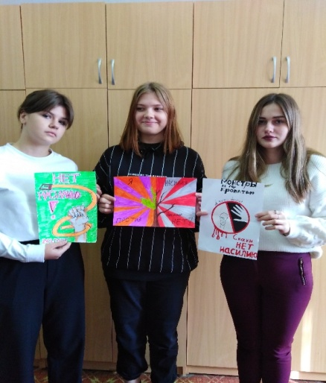
Обмерная практика у студентов специальности Архитектура
С 20 сентября по 25 сентября в Омском строительном колледже прошла Обмерная практика у студентов специальности Архитектура, в рамках которой студенты вышли на территорию Адаптивной школы-интернат №14.
Целью практики было обмерить здание со всеми деталями для последующего воссоздания макета школы.
В адаптивной школе №14 обучаются особые дети, и макет школы позволит учащимся не только увидеть, но и получить тактильное представление о том, где они обучаются, как заходят на территорию, по какой дорожке проходят.
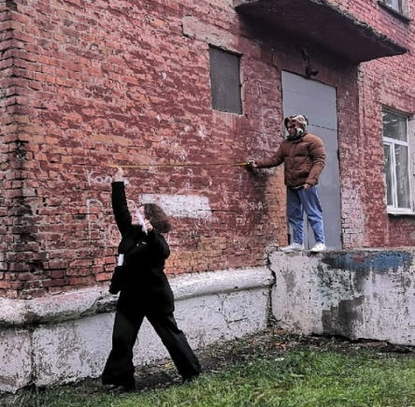 | 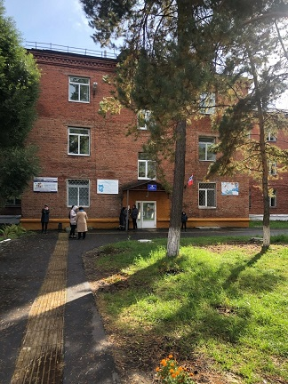 | 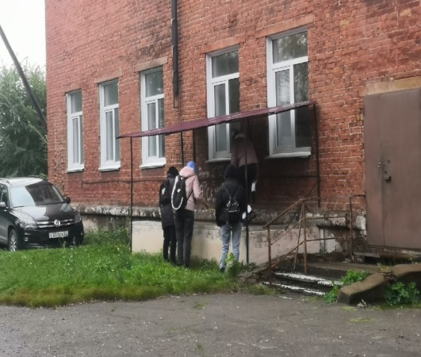

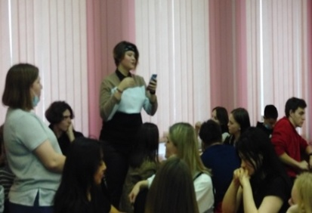
По страницам Агаты Кристи 12 октября 2021 года студенты 261 группы Альжанова Айгера, Бердникова Валерия, Зленко Евгения, Колесникова Виктория и Аубакиров Азамат приняли участие в детективном квесте по творчеству Агаты Кристи.
Целью данного квеста было развитие языковых навыков, расширение кругозора обучающихся, воспитание интереса к английскому языку. На мероприятии студенты работали с иноязычным текстом, определяли адрес и место преступления, выполняли спецзадание и т.д. В мероприятии приняли участие команды из 17 учебных заведений СПО.
Выставка-конкурс «Своя линия – 2021
Студенты 361 группы специальности «Архитектура» 13 октября 2021 года посетили выставку-конкурс «Своя линия - 2021», которая расположилась в залах музея «Искусство Омска».
На экспозиции были представлены лучшие работы 15 омских архитекторов. В числе конкурсных работ реализованные проекты и те, которые находятся на стадии разработки.
Студентам, будущим архитекторам, было полезно посетить такую выставку, посмотреть архитектурную подачу проектов, так как им еще предстоит работать в данном направлении.
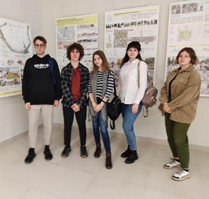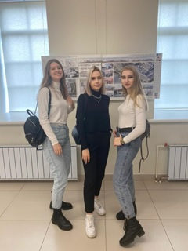

IX Международная конференция руководителей, преподавателей, мастеров производственного обучения и студентов средних специальных учебных заведений «Практическое обучение как основа профессиональной подготовки специалиста для развивающейся экономики региона» 28-29.10.2021

На этой конференции была оформлена выставка работ студентов архитектурного отделения под руководством И.В. Шамшиной , О.В. Меркуловой. На выставке были представлены художественные работы ( руководители И.В. Шамшина , О.В. Меркулова) , а также отчеты по практикам руководителей К.Н. Титовой , Н.С. Веселовской , А.Д. Доброродной.
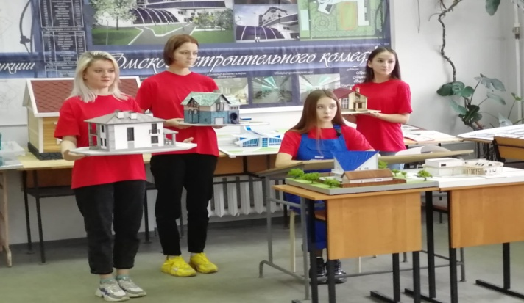 | 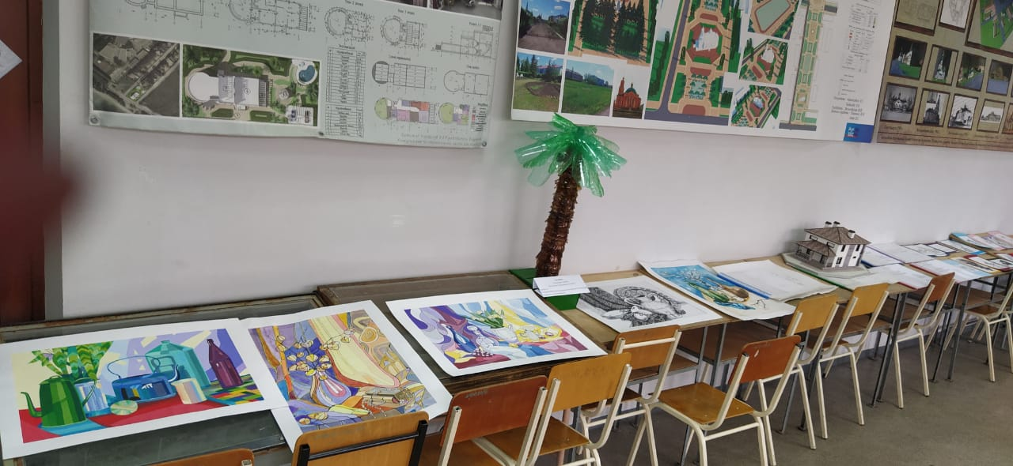
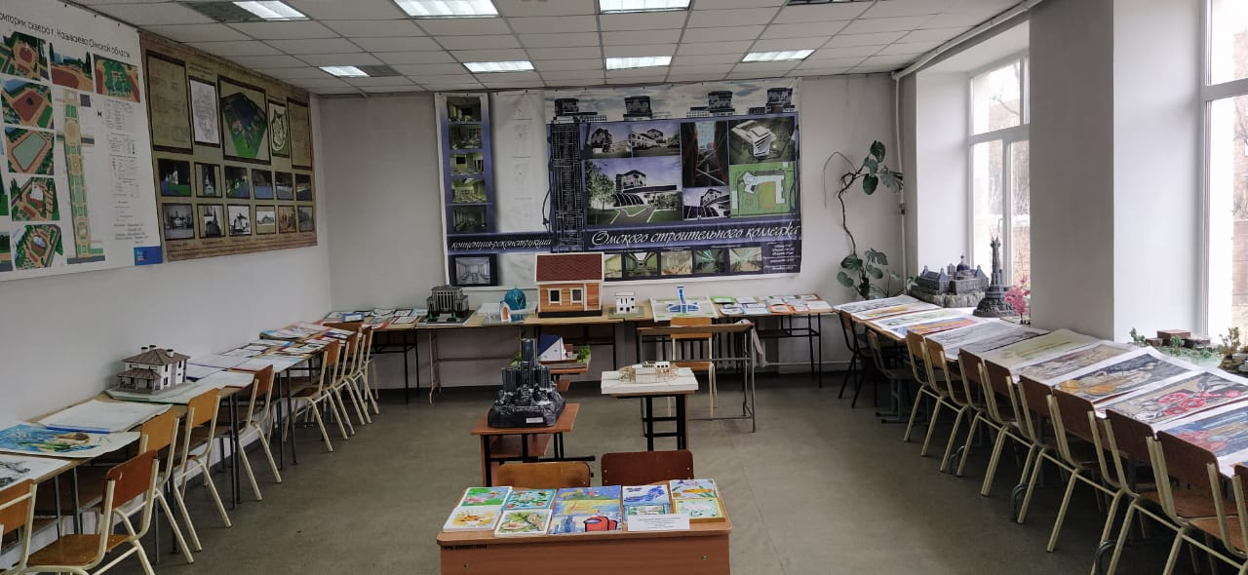 | 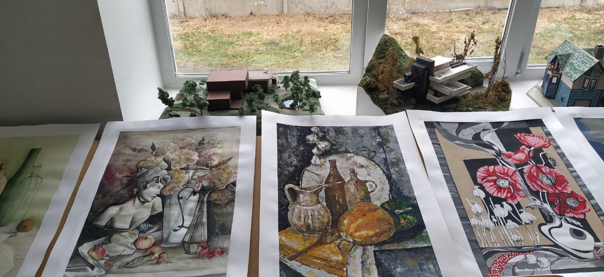

Участие в региональном чемпионате «Молодые профессионалы» (WorldSkills Russia)
С сентября 2021 года велась подготовка участников регионального чемпионата "Молодые профессионалы" (WorldSkills Russia) . Студенты гр. 461 : Боброва С , Борчишина А., Ершов В.: ком-патриоты: преподаватели Веселовская Н..С, Титова К.Н., Шамшина И.В.
Региональный Чемпионат состоялся с 16.11.21 по 20.11. 21 г. Результат :
- 1 место – Борчишина Анна, гр. 461 , БПОУ ОО «Омский строительный колледж»;
- 2 место – Боброва Светлана гр. 461 , БПОУ ОО «Омский строительный колледж» ;
- 3 место - Ершов Виталий , гр. 461 , БПОУ ОО «Омский строительный колледж» .
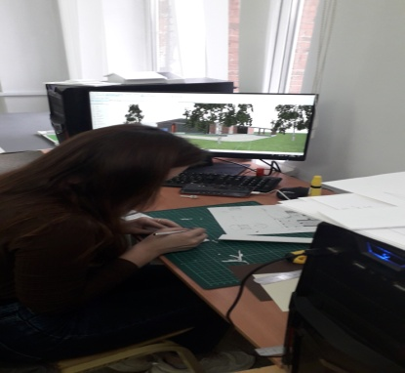 | 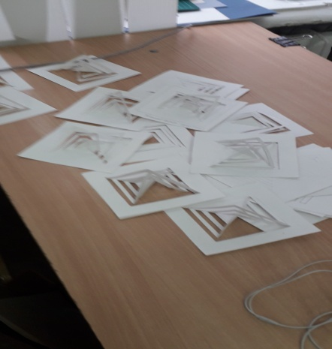 | 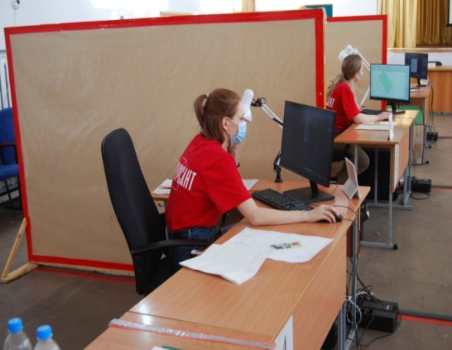
А.Борчишина гр 461 готовится к чемпионату | Подготовка макета крыши | Выполнение 1 модуля 17 ноября С.Боброва гр. 461
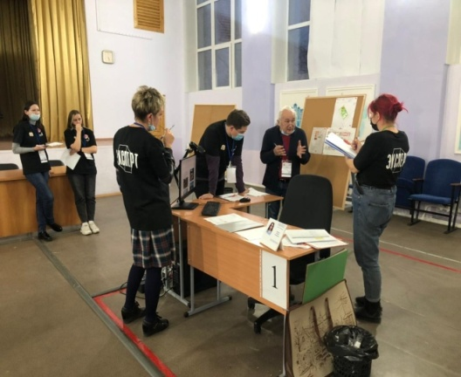 | 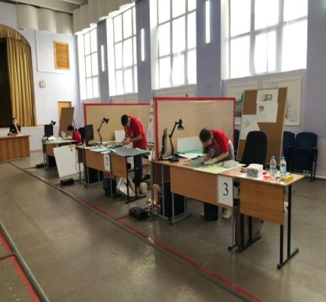 | 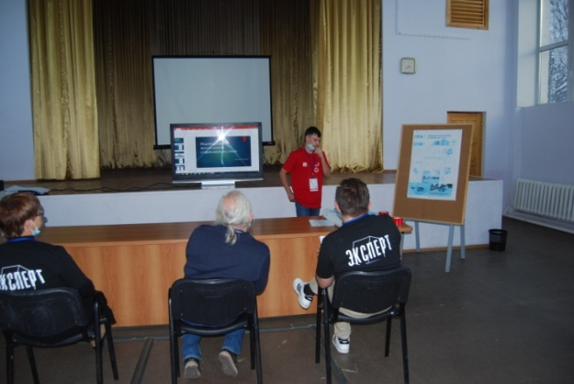
Обсуждение итогов дня экспертами проф.компетенции Архитектура | 18 июля выпонение макетов | Защита проекта В.Ершовгр.461
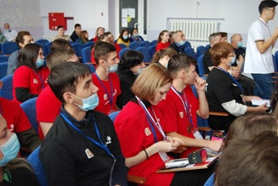 | 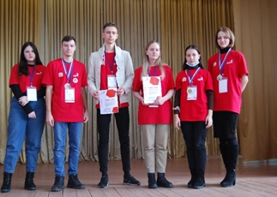 | 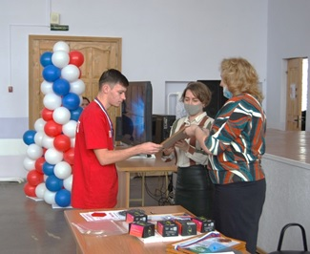
В ожидании результатов | Участники и победители регионального чемпионата WorldSkills Russia по поф.компетенции «Архитектура» | Вручение диплома В. Ершову диплома за 3 место
Международный профессиональный конкурс НОПРИЗ
на лучший проект – 2021
30 ноября 2021 года Национальное объединение изыскателей и проектировщиков (НОПРИЗ) объявило победителей Международного конкурса НОПРИЗ на лучший проект.
Главными целями конкурса являются демонстрация лучших достижений в области градостроительства, архитектурного проектирования и инженерных изысканий в России и за рубежом, привлечение внимания общества к профессии и результатам деятельности, повышение престижа профессий архитектора-градостроителя, инженера-изыскателя, инженера-проектировщика, архитектора-дизайнера, а также поддержка молодых специалистов, студентов и аспирантов.
В этом году на Конкурс было подано 996 заявок по 24 номинациям. География заявок на участие в Конкурсе охватывает все федеральные округа России и ряд зарубежных стран (Армения, Беларусь, Казахстан, Киргизия, Приднестровье, Узбекистан, ЛНР и ДНР, Польша, Греция, Сербия, Великобритания).
Было отмечено, что студенческие работы с каждым годом качественно растут, причем проекты региональных вузов не уступают столичным. В конкурсе участвовали выпускные работы студентов Омского строительного колледжа специальности «Архитектура»:
- Проектирование интерьера детского клуба, г. Омск, ул. 9-я Северная. Верхотурцева Ксения Сергеевна (рук. Афанасевич Ульяна Сергеевна);
- Проектирование 2хэтажного коттеджа, г. Омск, ул. 1-я Приусадебная. Балдина Валерия Денисовна (рук. Чекмарева Елена Владимировна)
- 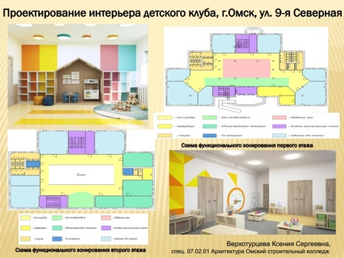 | - 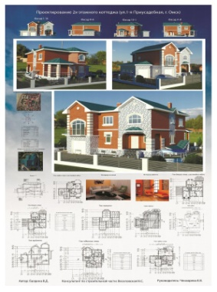

Интерактивная макетная визуализация здания школы для слепых и слабовидящих с благоустройством территории

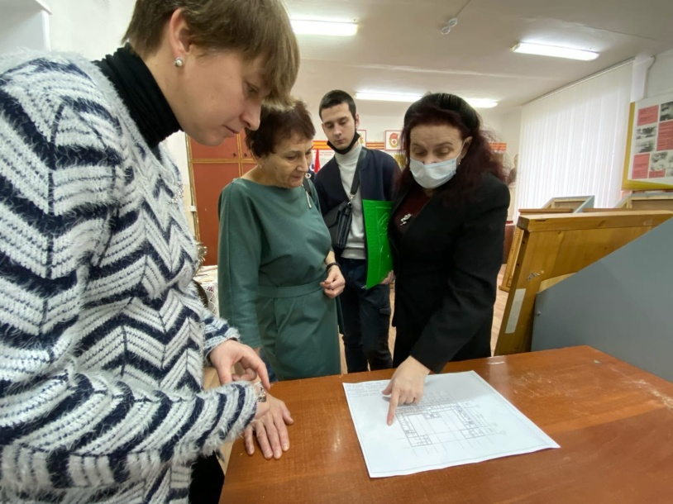
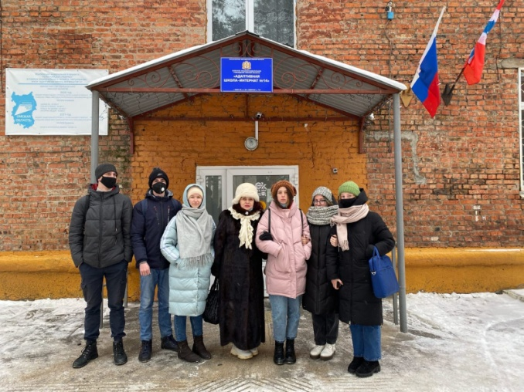
14 декабря 2021 г. состоялась встреча студентов Омского строительного колледжа с заместителем директора Адаптивной школы интернат № 14 Неживых Галиной Гавриловной. Цель данной встречи внести корректировки в 1 этап реализации создания макета школы. Студенты 561 группы специальности «Архитектура» предоставили планы зданий, а также рассмотрели место расположение макета в школе для будущего понимания масштаба.
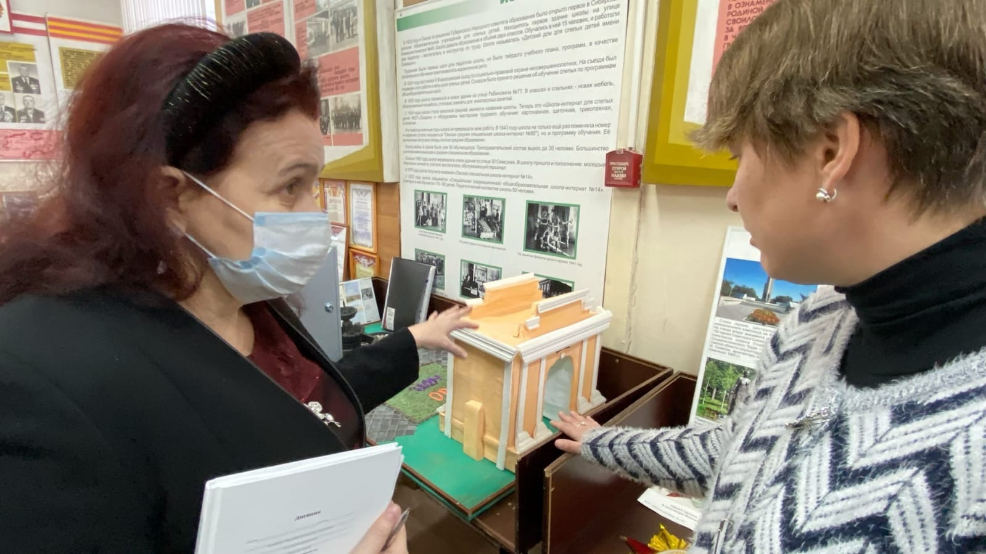

Экскурсия в адаптивную школу интернат
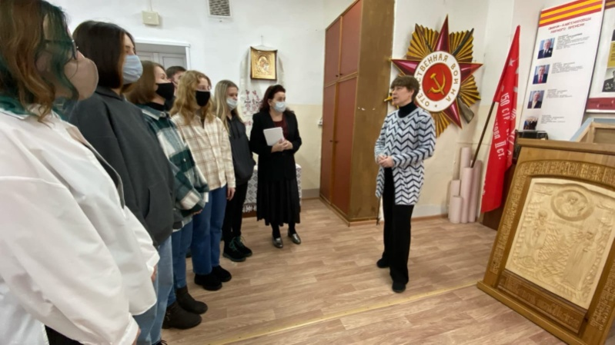
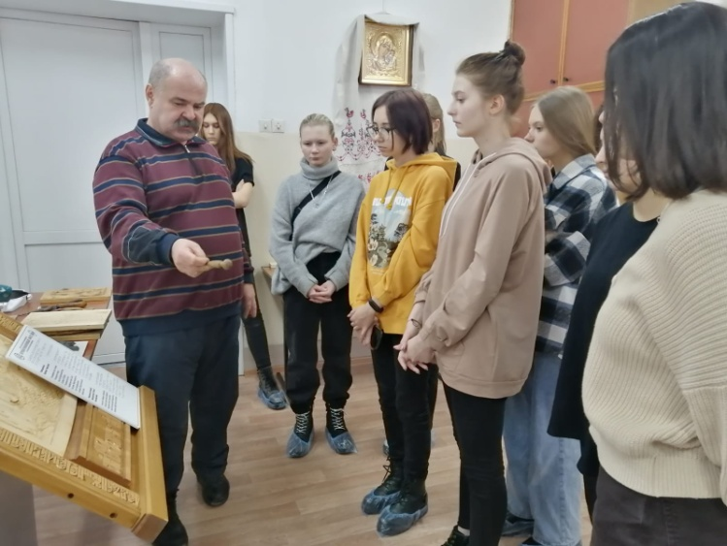
В Адаптивной школе интернат проходила инклюзивная выставка резной иконы «Прикосновенный образ» Омского художника Павла Минина. Проект направлен на интерактивное восприятие объектов искусства слепыми и слабовидящими людьми, а также на обучение людей взаимодействию с инвалидами. Куратор выставки, искусствовед Егор Минин провел для студентов Омского строительного колледжа гр 261 , 561 16 декабря 2021г тактильную экскурсию, в ходе которой они смогли прикасаться ко всем иконам. Это особенно важно для незрячих и слабовидящих людей, поскольку для многих из них именно резной рельеф является проводником в мир изобразительного искусства. Также все желающие смогли узнать историю появления резной иконы в Омске, значение символики святых образов.
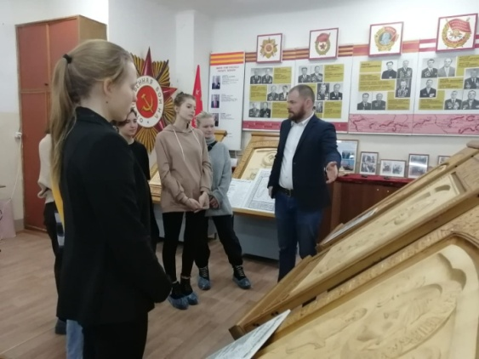
Суть заключается в изготовлении омскими художниками семи резных икон с сибирскими святыми: шесть икон с 12 святыми от каждого субъекта Сибирского федерального округа и одна икона – покровительница всей Сибири Абалакская Богородица.

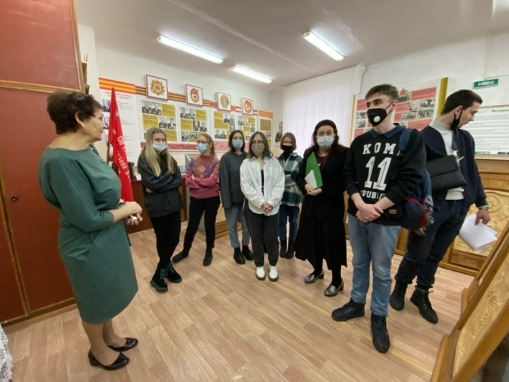

#Моя Родина – Россия
Подведены итоги Областного молодежного патриотического конкурса #Моя Родина – Россия, организованного Центром патриотического воспитания молодежи с целью формирования у молодежи чувства патриотизма, повышение интереса к истории, культуре и традициям России; нравственно-патриотическое воспитание молодежи через вовлечение в творческую деятельность; выявление и поддержка талантливой молодежи.
Студенты нашего колледжа специальности «Архитектура» успешно участвовали в этом конкурсе под руководством преподавателей Полынской О.В. и Меркуловой О.В.

В номинации «Рисунок» 1 место заняла работа Резановой Марии «На страницах Родины»
В номинации «Эстетичность исполнения» отмечена работа Тырциной Анастасии ««Славянка»
В номинации «Гагарин и космос» 2 место у Гамзардия Екатерины
В номинации «Социальный плакат» 2 место заняла Матяш Екатерина
Участники и призеры отмечены сертификатами, дипломами и подарками.
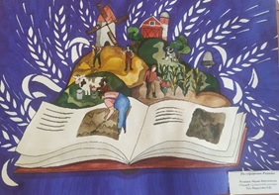 | 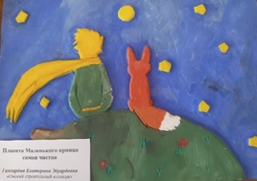 | 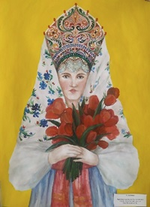 | 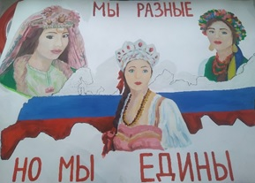
«На страницах Родины», М.Резанова | «Гагарин и космос»,  Е. Гамзардия | «Славянка»,  А . Тырцына | «Социальный плакат»,  Е. Матяш

Новогоднее настроение в рисунках

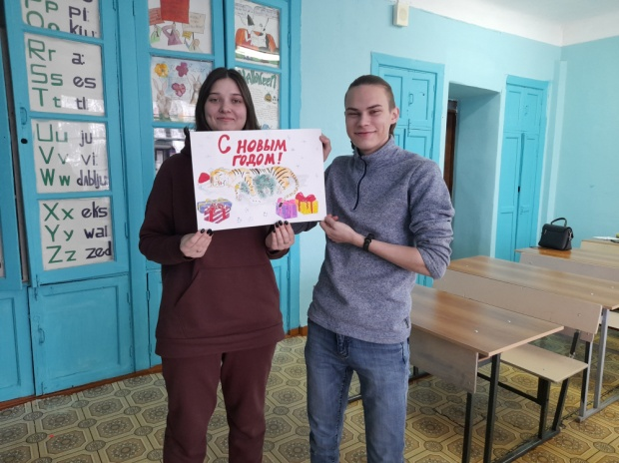
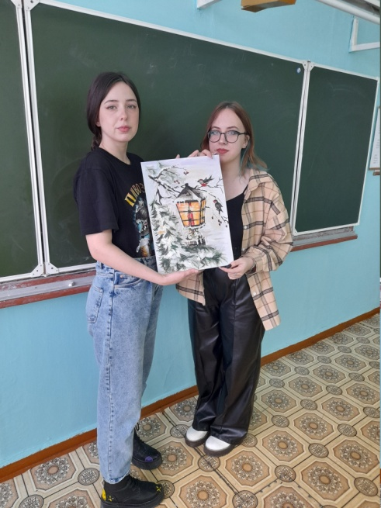
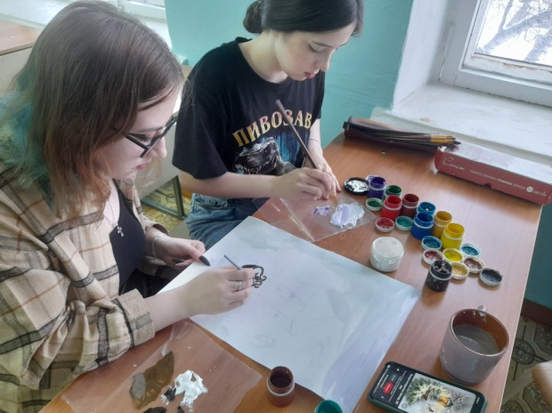
Новый Год главный праздник для каждого человека у нас в стране.
Итак, создаем для себя праздник!!!!
Для этого обучающиеся 561 группы нарисовали картины к Новому году. Студенты создали настроение наступающего праздника. Новогодние рисунки – это уникальные рисунки.
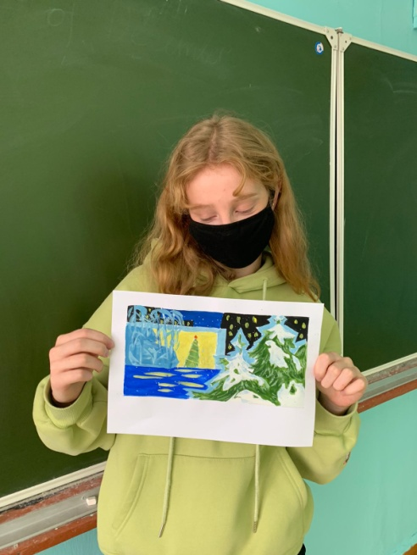

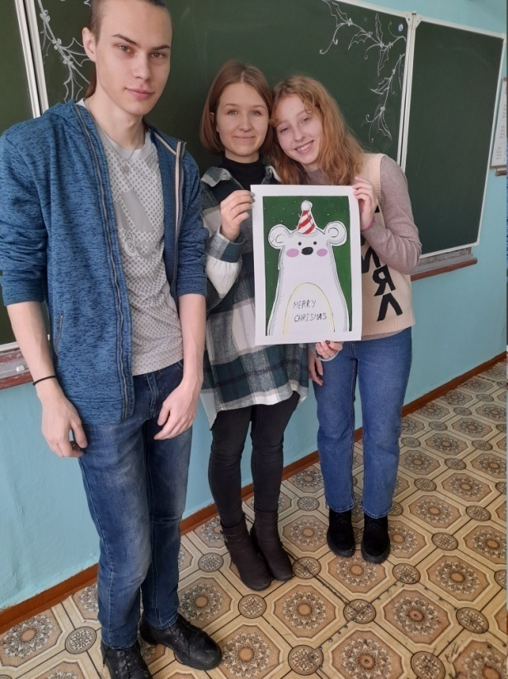
Ребята с удовольствием нарисовали свое настроение, которое отобразили на бумаге волшебными мазками. Эти уникальные работы поднимут праздничное настроение любому в канун Нового года, т.к. ребята планируют украсить своими рисунками подъезды домов, в которых проживают, кабинеты, в которых они учатся

Нас оценят в ХХI веке – 2022

XVI Открытый межрегиональный конкурс научно-исследовательских и творческих работ молодежи «Нас оценят в ХХI веке» (с международным участием) проводится ежегодно 8 февраля – в День российской науки- на базе БПОУ ОО «Омский строительный колледж». В 2022 г. он посвящен Году народного искусства и нематериального культурного наследия народов, Международному году фундаментальных наук, 350-летию со дня рождения Петра I, 200 – летию Омской области и Олимпиаде в Пекине.
Конкурс призван содействовать воспитанию патриотов России ХХI века и восполнению на этой основе интеллектуального и культурного потенциала региона и страны в целом.
Архитекторы победители
Секция 5. Историческое и духовное наследие

1 место Кузнецова Анна Максимовна, «Историческая реконструкция –макетная визуализация жилища первобытного человека», 561 гр., рук. Чекмарева Елена Владимировна;
2 место-Юртаева Виктория Сергеевна, «Творчество поэтов Серебряного века как бегство от советской действительности», 161 гр., рук. Глухова Ирина Васильевна;
3 место-Марченко Екатерина Александровна, Попова Евгения Вячеславовна, «Визуализация исторической версии реконструкции Покровской крепости 1765- 1800 г. (Омска область)», 561 гр., рук. Чекмарева Елена Владимировна.
Секция 6. Потомки великих мастеров
1 место–Борчишина Анна Вячеславовна, «Проектирование одноэтажного жилого дома», рук. Веселовская Н.С., Титова К.Н., Шамшина И.В.;
2 место-Боброва Светлана Александровна, «Проектирование индивидуального жилого дома на семью из 4-х человек», рук. Веселовская Н.С., Титова К.Н., Шамшина И.В.;
3 место-Ершов Виталий Олегович, «Проектирование индивидуального жилого дома в современном стиле», рук. Веселовская Н.С., Титова К.Н., Шамшина И.В.;

IX Всероссийский студенческий научный форум «Будущее региона – в руках молодых

25 февраля в Омском государственном педагогическом университете состоялся IX Всероссийский студенческий научный форум «Будущее региона – в руках молодых». Цель форума – создание условий для профессиональной, творческой, социально-общественной самореализации студенческой молодежи и максимального использования ее потенциала для развития региона. Работа форума проходила в заочной форме.
В студенческом форуме приняли участие более 200 человек из 37 образовательных организаций высшего образования и среднего профессионального образования России.
Студенты нашего колледжа представили на этот конкурс проект «Теплые ладошки» (изготовление тактильных пособий для слабовидящих детей). В течение целого года проект развивался поэтапно, много студентов разных групп уже участвовали в нем. Авторы проекта Колесникова Виктория (261 гр.), Чеснокова Виктория (241 гр.), Чернышева Дарья (331 гр.) под руководством своих преподавателей реализовывали свои идеи для обучающихся Адаптивной школы-интерната №14 для слабовидящих детей. Руководители проекта Пастухова Светлана Викторовна, Чекмарева Елена Владимировна, Доброродная Анастасия Дмитриевна, Салугина Татьяна Владимировна много времени и внимания уделяют взаимодействию с коллективом школы.
По итогам работы IX Всероссийского студенческого научного форума авторам проекта и их руководителям были вручены дипломы за 2 место в этом мероприятии
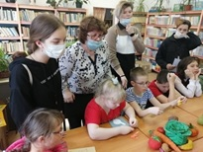 | 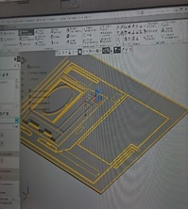 | 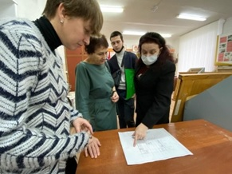

Месячник специальности Архитектура с 20 марта по 20 апреля 2022

Встречи с с интересными людьми
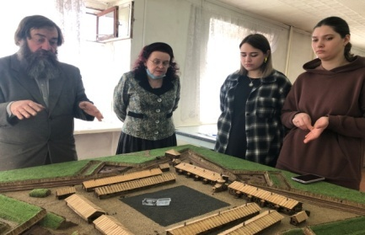 | 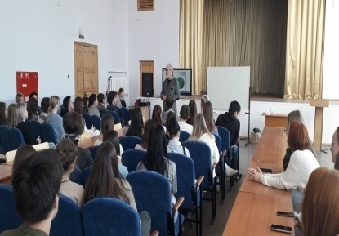 | 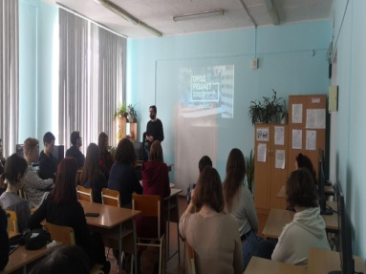
С И. Л Коноваловым - омским историком, краеведом , заместителем председателя Всероссийское общество охраны памятников истории и культуры. | С А.И. Коненко – художником -микроминиатюртстом | С Е. Фрейдиным архитектором
Выставка и конкурс рисунка в технике натюрморта | День открытых дверей СИБАДИ | Презентация макета «Покровской крепости»
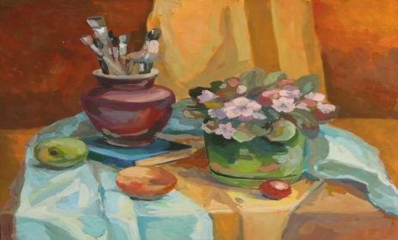 | 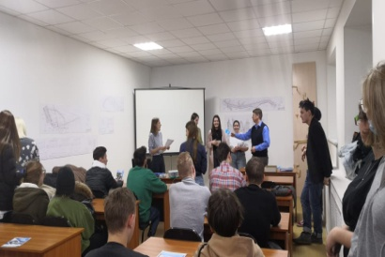 | 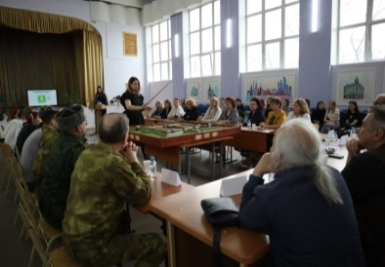

Цифровые технологии в исследовательской деятельности студентов

06.04.2022 студентка Коваленко Ирина (161 группа спец. 07.02.01 Архитектура) участвовала в Межрегиональной студенческой НПК "Цифровые технологии в исследовательской деятельности студентов", которую проводил Омский филиал РАНХиГС в дистанционном формате в Microsoft Teams.
Ирина выступила в секции «Экономика и управление. Техника и технологии" с докладом «Особенности компьютерной графики и способы создания фрактальных изображений» (рук. Романенко Вадим Леонидович). В работе она рассказала о видах компьютерной графики, программа, с помощью которых можно создавать и редактировать графические файлы и цветовые модели, фрактальные изображения. Это поможет в профессиональном развитии будущего архитектора

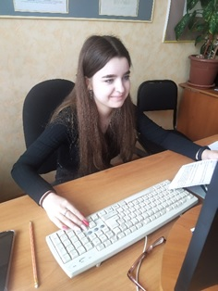

Репортаж с отборочного всероссийского этапа чемпионата «Молодые профессионалы» (WorldSkills Russia) с11 апреля по 16 апреля
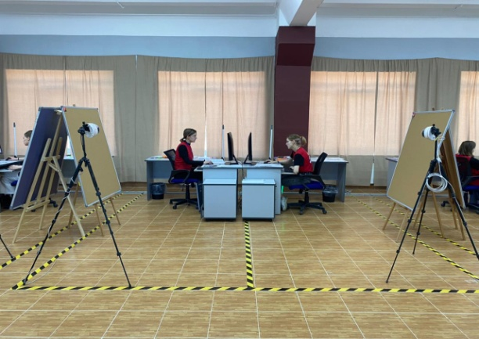 | 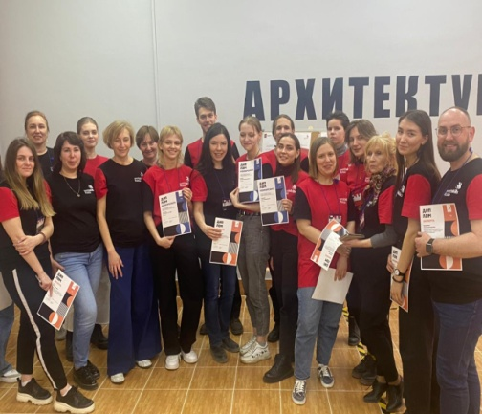
На площадке Чемпионата ст. гр 461 С.Боброва | Участники чемпионата

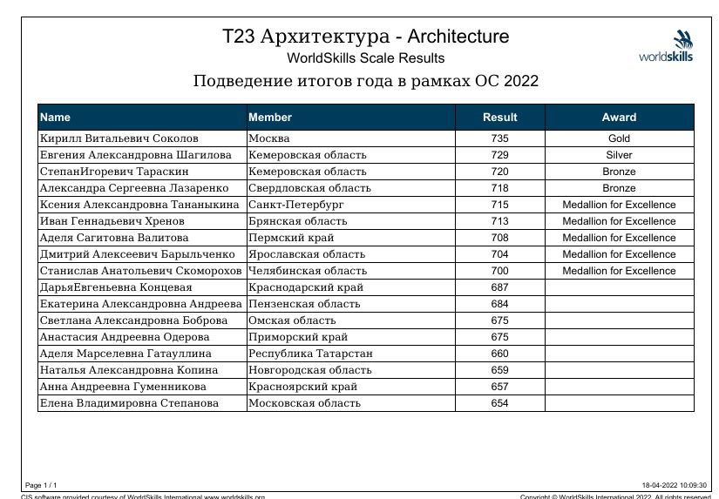

К 440-летию Сибирского казачьего войска
27 апреля 2022 года Сибирский казачий институт технологий и управления им. К.Г. Разумовского провел Всероссийскую научно-практическую конференцию, посвященную 440-летию Сибирского казачьего войска.
В работе Конференции приняли участие студенты учреждений высшего образования и среднего профессионального образования, магистранты, аспиранты ВУЗов, молодые ученые, представители некоммерческих организаций, ученые, историки, краеведы, библиотечные работники и работники учреждений культуры.
В секции «Возрождение, сохранение и развитие самобытной культуры российского казачества на территории Сибири и России» выступили наши студенты специальности «Архитектура» Марченко Екатерина и Попова Евгения (561 гр.) с проектом «Визуализация исторической версии реконструкции Покровской крепости 1765-1800г (Омская обл.)» и Бержиминский Ярослав (561 гр.) с проектом реконструкции здания общественно-культурного казачьего центра (ул.Булатова 104.г. Омск)».
Руководителями и консультантами проектов являются преподаватели колледжа Чекмарева Елена Владимировна и Веселовская Наталья Сергеевна, Омское отделение Союза Архитекторов и Общество охраны памятников (ВООПиК) в лице Шалмина Никиты Петровича, Коновалова Игоря Леонидовича, а также Омская региональная общественная организация «Объединенное Казачество Прииртышья» и ее атаман Буланкин Владислав Леонидович. Выступления студентов слушались с большим вниманием, ребята подробно ответили на много вопросов, как настоящие профессионалы, мастера своего дела.
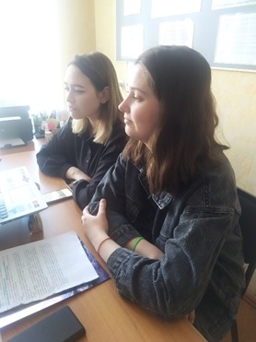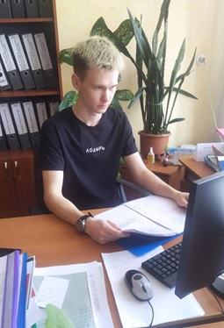

Презентация макета Покровской крепости Тоболо-Ишимской линии в Контитенте .
29 апреля в историческом парке «Россия- моя история» состоялась презентация макета Покровской крепости, которая находится на территории современного Марьяновского района Омской области. В роли ведущего презентации выступил методист Центра Александр Матвеевич Лосунов, который также рассказал о роли Покровской крепости в охране Сибирской пограничной линии.
Представленный макет крепостного сооружения был выполнен студентами- архитекторами БПОУ ОО «Омский строительный колледж» Е.Поповой, Е Марченко и А.Величко (руководитель Е.В. Чекмарева) по просьбе атамана ОРОО «Объединенное казачество Прииртышья» Владислава Леонидовича Буланкина.
Казаки Совета Атаманов Казачьего Народа выражают искреннюю благодарность всем тем, кто участвовал в реализации данного проекта, своим друзьям, единомышленникам и всем небезразличным гражданам которые не просто содействуют, а являются фундаментом общественной деятельности казачьих общин входящих в Совет Атаманов Казачьего Народа.
Звезда по имени "Покровская крепость" - один из самых привлекательных туристических объектов Омской области. Восьмиугольное укрепление Тоболо-Ишимской линии располагалось неподалёку от села Покровка Марьяновского района.
По мнению И.Л.Коновалова, омского историка, краеведа , заместителя председателя Всероссийского общества охраны памятников истории и культуры, в Покровской крепости можно возродить казачий воинский быт, конную выездку, джигитовку, фланкировку… Здесь можно создать интерактивный музей, демонстрировать казачье воинское искусство. Можно воссоздать казачью кухню… и многое другое. Это может быть место проведения досуга, место отдыха, но и место патриотического воспитания, получения краеведческих знаний…(источник: https://bk55.ru/kolumnistika/article/202328/?utm_source=yandex.ru&utm_medium=organic&utm_campaign=yandex.ru&utm_referrer=yandex.ru
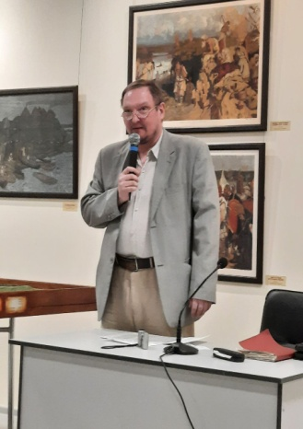 | 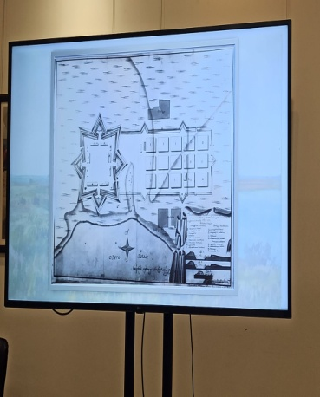 | 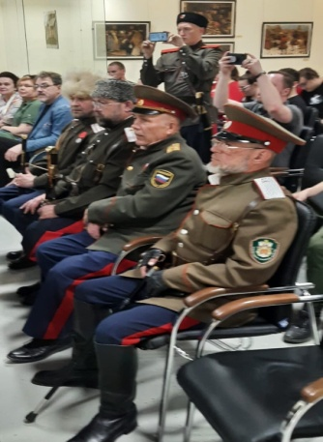 | 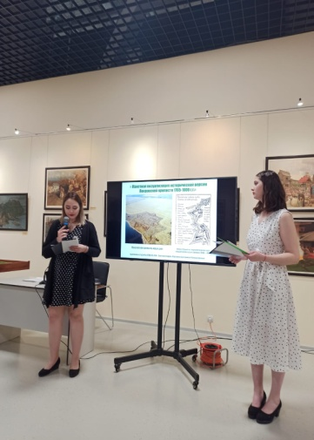
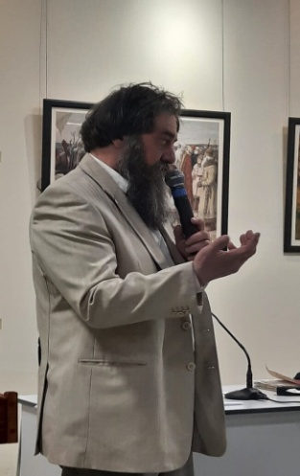 | 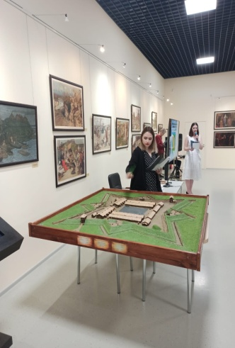 | 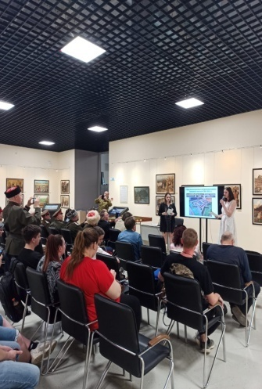 | 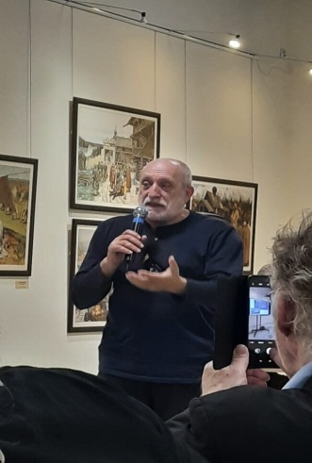
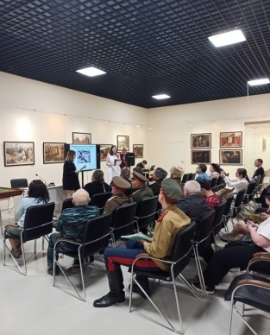 | 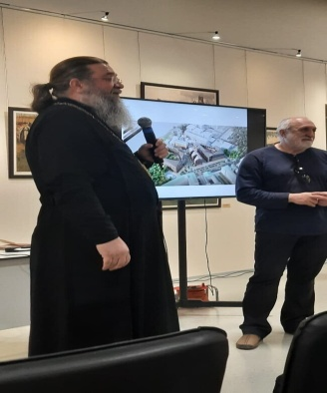 | 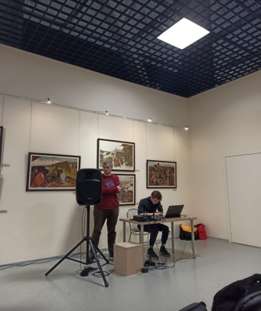 | 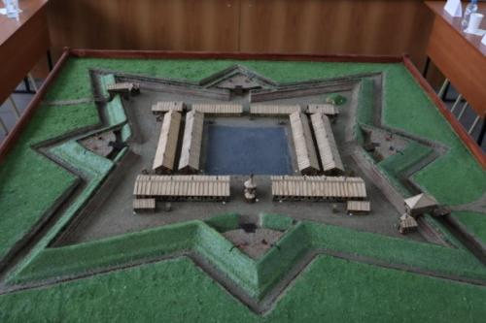

Культура, этнос, традиции: диалог культур
Кафедра ««Туризм, гостиничный и ресторанный бизнес» Омского государственного технического университета в мае 2022 г. проводила Всероссийский конкурс «Культура, этнос, традиции: диалог культур» в заочном формате. Целью проведения конкурса является формирование у участников Конкурса патриотического отношения к истории и традициям народов России: к национальной культуре, этнотуристским объектам, уважительного отношения к прошлому, настоящему, толерантного отношения к представителям других национальностей.
Туристский марафон привлек к участию около 300 студентов и школьников со всей страны: из Москвы, Санкт-Петербурга, Екатеринбурга, Коломны, Иркутска, Калининграда, Краснодара, Нижнего Новгорода, Новосибирска, Самары, Тары, Томска, Уфы, Ханты-Мансийска, Ялты и других городов России. Активное участие в марафоне приняли студенты –архитекторы Марченко Екатерина,Попова Евгения в номинации «Архитектура: гражданская и храмовая с этническим стилем» с проектом «Визуализация исторической версии реконструкции Покровской крепости 1765-1800г (Омская обл.)» и заняли первое место.
Проектная деятельность в современном образовании
2 июня 2022 г. на базе БПОУ «Омский колледж транспортного строительства» проходила II Областная научно- практическая конференция по индивидуальным проектам по общеобразовательным дисциплинам обучающихся профессиональных образовательных организаций «Проектная деятельность в современном образовании».
В ней приняли участие студентов 1 курса 161 группы специальности 07.02.01 Архитектура: Долгушева Алина, Ефименко Надежда, Ефремова Варвара. В своих проектах они исследовали вопросы, связанные с будущей профессией: экология, история архитектуры, использование иностранного языка в профессиональной деятельности.
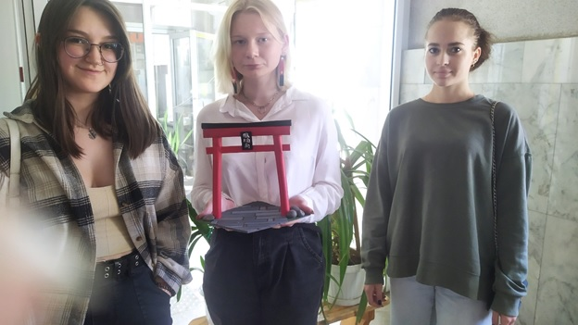

Потомки великих мастеров
Студенты нашего колледжа 20 июня приняли участие во Всероссийском фестивале-конкурсе «Потомки великих мастеров» в Уфе на площадке Башкирского государственного педагогического университета имени М. Акмуллы. Мероприятие проводится при поддержке Минпросвещения России в рамках Года культурного наследия и федерального проекта «Патриотическое воспитание» национального проекта «Образование». Его задачи – развитие и сохранение художественных ремесел и народных промыслов России, популяризация студенческого творчества в области традиционной народной культуры.
В номинации: «Художественная керамика» были представлены изразцы, выполненные студентами 261 и 262 группы на тему «По следам истории и славы» под руководством преподавателя Полынской Ольги Викторовны

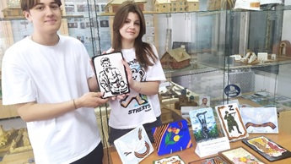

Защита дипломных проектов гр 561.
20, 21сосотояласьзащита дипломных проектов гр. 561 – последний заключительный этап пути в 5лет обучения на архитектора. Комиссию ГИА представляли – председатель Н.П Шалмин, директор ООО «Генплан», председатель Омского отделения ВООПИиК; заместитель председателя Л.В. Кузеванова- директор БПОУ ОО «Омский строительный колледж»; С.Ш. Хусаинов ,профессор международной Академии архитекторов, Почетный архитектор России , председатель Омского регионального отделения Союза архитекторов России; С.В. Амелин, директор архитектурного бюро «Тектоника», Н.С. Веселовская, БПОУ ОО «Омский строительный колледж» преподаватель общепрофессиональных дисциплин и профессиональных модулей специальности Архитектура, Почетный работник профессионального образования Р.Ф., секретарь – К.Н. Титова, преподаватель общепрофессиональных дисциплин и профессиональных модулей специальности Архитектура.
Защищалось 20 человек. Качество составило 100 %. – 9 пятерок, 11 четверок. Комиссией были отмечена защита таких проектов, как « Макетная визуализация версии реконструкции Покровской крепости» ( Е.Попова, Е. Марченко, А. Величко, руководитель Е.В.Чекмарева)- задание атамана ОРОО «Объединенное казачество Прииртышья» Владислава Леонидовича Буланкина; реальный проект «Проектирование храма архангела Михаила на Барабинской в г Омске» (А. Ткалич, руководитель В.Ю.Носова), «Разработка концепции центра одаренных детей «Сириус» с реновацией территории по ул. 8-я Марьяновская,д.1а ( Б. Аубакиров, Я.Бержиминский, руководитель Н.. Веселовская )
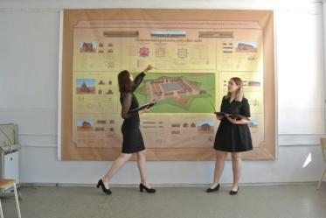 | 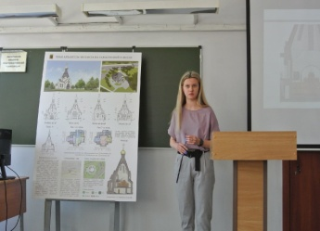 | 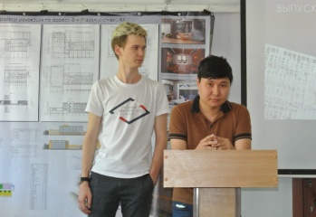 | 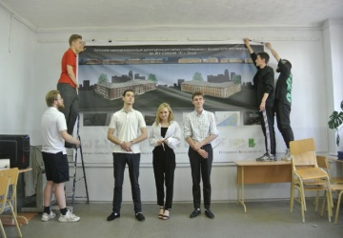
Защита дипломного проекта «Макетная визуализация версии реконструкции Покровской крепости»» | Защита дипломного проекта «Проектирование храма архангела Михаила на Барабинской в г. Омске» | Защита дипломного проекта «Разработка концепции центра одаренных детей «Сириус» с реновацией территории | Защита дипломного проекта «Тактильная макетная визуализация школы для слепых и слабовидящих с благоустройством территории »
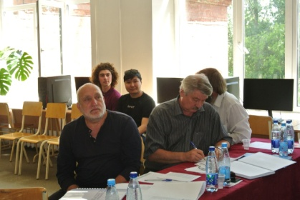 | 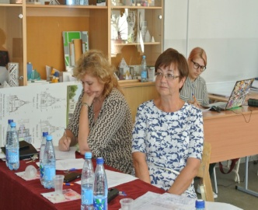 | 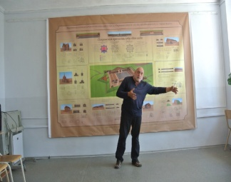 | 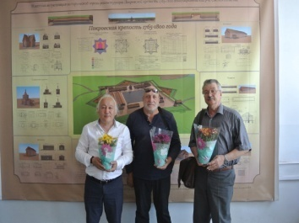
Работа комиссии ГИА Н.П. Шалмин, С.В.Амелин | Работа комиссии ГИА Л.И.Кузеванова, НС. Веселовская | Работа комиссии ГИА  Н.П. Шалмин | Члены комиссии С.Ш. Хусаинов, Н.П. Шалмин, С.В.Амелин после защиты дипломных проектов
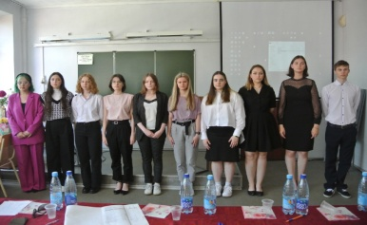 | 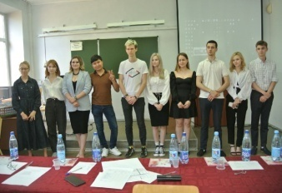 | 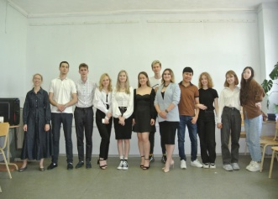 | 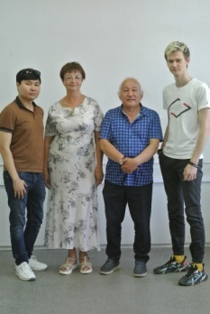
На обсуждении результатов защиты дипломных проектов 20 июня | После объявления результатов защиты дипломных проектов 21 июня | Все позади – фото на память

Конкурс иммерсивных туров 27 июня
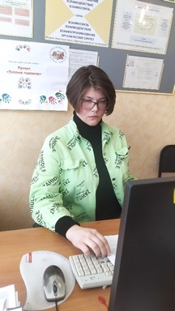
Подведены итоги Международного конкурса «Иммерсивные туры, экскурсии, EVENT-мероприятия», который проводился на базе кафедры «Туризм, гостиничный и ресторанный бизнес» ФГАОУ ВО «Омский государственный технический университет». Immersion = погружение. Это новый тренд экскурсий и путешествий, когда каждый участник погружается в историю пространства, иногда при участии актеров и применении технологий дополненной реальности.
В номинации «Мастер иммерсивных технологий» 1 место занял дипломный проект визуализации исторической версии реконструкции Покровской крепости 1765-1800г (Омская обл.), авторы студенты 561 группы Марченко Екатерина, Попова Евгения и Величко Александр, рук. Чекмарева Елена Владимировна
Всероссийский конкурс «Моя страна – моя Россия»
В 2022 году Всероссийский конкурс «Моя страна – моя Россия» проводится уже в 19 раз и зарекомендовал себя как серьёзное и востребованное состязание в сфере проектной деятельности, авторитетная площадка, объединяющая наиболее активных, неравнодушных и талантливых молодых людей из разных регионов страны.
30 июня прошел финал в номинации «Моя страна. Моя добрая Россия», в котором студентка 261 группы Колесникова Виктория представила проект «Тёплые ладошки» и заняла 2 место!

МЕТОДИЧЕСКАЯ РАБОТА ПЦК
Итоги смотра-конкурса «Методическая копилка» 24-28 февраля 2022 г.
Лучшие методические рекомендации (указания) по выполнению практических, лабораторных, самостоятельных работ по дисциплине (МДК) и ПМ, индивидуальному, курсовому и дипломному проектированию:
- 1место-
Меркулова О.В. Методические указания по выполнению самостоятельных работ по дисциплине ОП.03 Рисунок и живопись по специальности СПО 07.02.01 Архитектура (базовая подготовка);
- Лучший комплект контрольно - оценочных средств по дисциплине (МДК) и ПМ:
- 1место
- Меркулова О.В. Комплект контрольно-оценочных средств по учебной дисциплине ОП. 02. Начертательная геометрия основной профессиональной образовательной программы по специальности СПО 07.02.01 Архитектура (базовая подготовка);
- 2 место-
- Веселовская Н.С., Титова К.Н., Чекмарёва Е.В. Комплект контрольно-оценочных средств МДК.01.04 Основы градостроительного проектирования поселений с элементами благоустройства селитебных территорий профессионального модуля ПМ.01 Проектирование объектов архитектурной среды основной профессиональной образовательной программы по специальности СПО 07.02.01 Архитектура углубленного уровня подготовки.
- Лучшая методическая разработка внеурочного занятия
- 2 место
Титова К.Н.Программа профессиональной пробы «Архитектура»

Современные технологии обучения

16 марта 2022 г. в ФГБОУ ВО «Российская академия народного хозяйства и государственной службы при президенте Российской Федерации» Омский филиал проходила II Международная научно-практическая конференция «Современные технологии обучения в условиях цифровой трансформации среднего профессионального образования», в которой дистанционно приняли участие преподаватели нашего колледжа.
Веселовская Наталья Сергеевна участвовала в работе секции «Инновационные подходы в области профессиональной подготовки специалистов среднего звена», где поделилась опытом подготовки к демонстрационному экзамену студентов специальности «Архитектура».

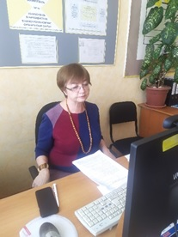

Обсуждение результатов отборочного всероссийского этапа чемпионата «Молодые профессионалы» (WorldSkills Russia)
27 апреля на базе Омского строительного колледжа состоялась встреча по итогам результатов отборочного всероссийского этапа чемпионата «Молодые профессионалы» (WorldSkills Russia.) под руководством главного регионального эксперта профессиональной компетенции Архитектура В.Ю.Носовой. Во встрече принимали участие ком-патриоты от БПОУ ОО «Омский строительный колледж» и БПОУ ОО «Омский колледж отраслевых технологий строительства и транспорта»
Были обсуждены основные моменты Чемпионата, основные требования отборочного тура, ошибки, которые допускали участники, основные требования отборочного тура. Также были предложены основные направления нового технического задания на региональный этап 2022г.
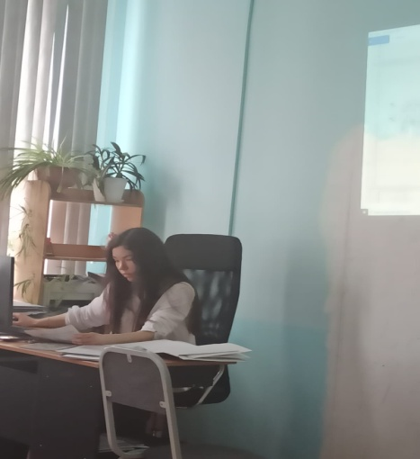 | 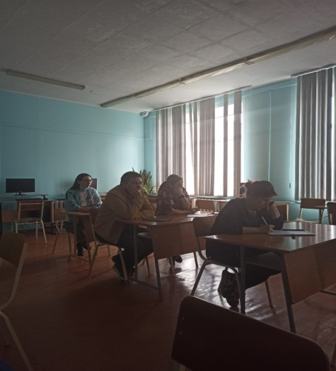 | 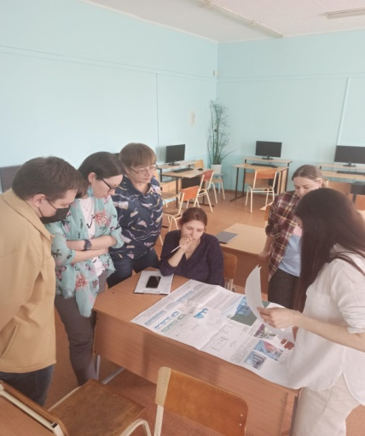
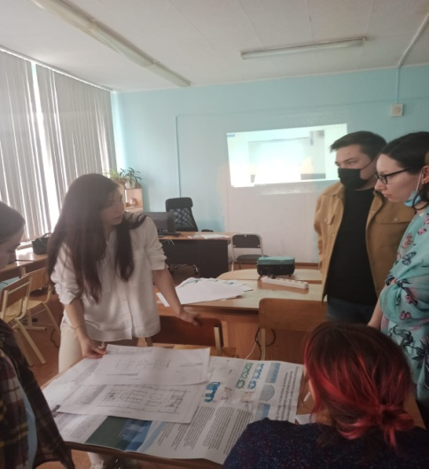 | 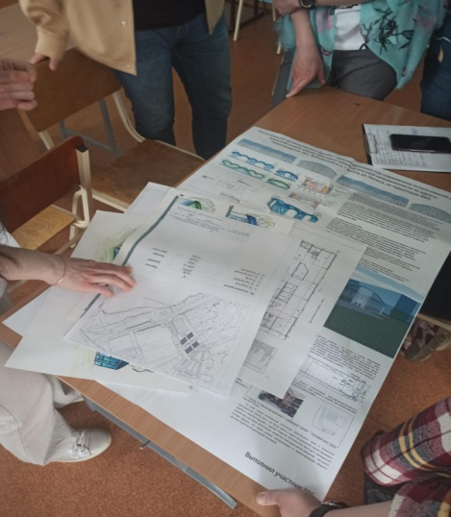 | 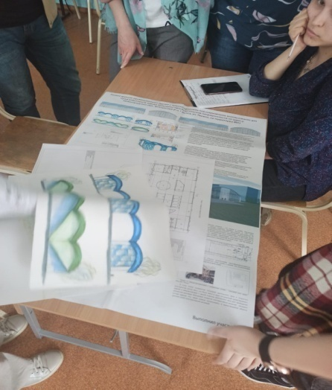

ЛИРИЧЕСКАЯ СТРАНИЦА
Архитектура — музыка из камня,
А архитектор — композитору сродни
Сотни лет живут творения ваши,
Сияют замков и дворцов огни.
Без архитектора земля была б пустыней
Без храмов, небоскребов, пирамид.
Сколько архитекторы всего на ней построили,
А сколько вам построить предстоит!

